Sistem E-Government Desa Padang Kalua Berbasis Website
Anisa¹, Rusmala², Darmawati^{3,*}
¹ Teknik Komputer, Informatika, Cokraoaminoto Palopo, Palopo, Indonesia
Email: ¹nurllanisaa@gmail.com, ²rusmala@uncp.ac.id, ^{3,*}Darmaharith30@gmail.com
Email Penulis Korespondensi: nurllanisaa@gmail.com
Abstrak− Penelitian ini bertujuan untuk merancang dan membangun sistem E-government Desa Padang Kalua berbasis website sebagai solusi dalam meningkatkan pengelolaan layanan publik dan transformasi penyebaran informasi di Desa Padang Kalua. Penelitian ini dilaksanakan di Kantor Desa Padang Kalua. Penelitian ini di mulai pada tahap pengumpulan data dengan metode observasi, wawancara dan studi pustaka. Jenis penelitian yang digunakan adalah Researce and Development (R&D) dengan menggunakan metode pengembangan waterfall. Sistem ini dibangun menggunakan Visual Studio Code, bahasa pemrograman PHP dan HTML, database MySQL, dan XAMPP sebagai server lokal. Fitur-fitur dalam sistem ini meliputi profil desa, layanan admin istrasi surat, agenda kegiatan, informasi APBDes, serta kontak dan pengaduan masyarakat. Pengguna sistem mencakup admin (perangkat desa) dan masyarakat umum, yang dapat mengakses layanan dan informasi secara daring. Pengujian sistem dilakukan dengan metode blackbox testing dan validasi pengguna. Hasil validasi menunjukkan bahwa sistem mendapatkan nilai rata-rata sebesar 4,62 dari lima pengguna, yang termasuk dalam kategori sangat baik, sehingga sistem ini dinyatakan layak digunakan sebagaimana mestinya. Sistem ini juga telah di uji oleh dua ahli website, kedua validator tersebut memberikan penilaian skala “baik”, yang artinya sistem informasi berbasis website pada Desa Padang Kalua layak untuk di gunakan.

Kata Kunci: e-government, website, layanan publik, sistem informasi, desa padang kalua

Abstract−This study aims to design and develop a web-based E-government system for Padang Kalua Village as a solution to improve public service management and enhance the dissemination of information within the village. The research was conducted at the Padang Kalua Village Office and began with the data collection stage using observation, interviews, and literature study methods. The type of research used is Research and Development (R&D), employing the waterfall development method. The system was built using Visual Studio Code, the PHP and HTML programming languages, a MySQL database, and XAMPP as the local server. The system features include the village profile, letter administration services, activity agendas, APBDes information, as well as contact and public complaints services. The system users consist of administrators (village officials) and the general public, who can access services and information online. System testing was carried out using blackbox testing and user validation. The validation results show that the system obtained an average score of 4.62 from five users, which falls into the very good category, indicating that the system is feasible for use as intended. The system was also tested by two website experts, both of whom gave a “good” rating, meaning that the web-based information system for Padang Kalua Village is suitable for implementation.
Keywords: E-Government, Website, Public Services, Information System, Padang Kalua Village.

1. PENDAHULUAN

Dalam era digital saat ini, teknologi informasi dan komunikasi (TIK) telah berkembang pesat, terutama yang di buktikan dengan meluasnya penggunaan internet mengubah proses pemberian layanan dalam organisasi termasuk lembaga pemerintah (Pham Thi Mai Huong, Nguyen Thi Hoai Thu, 2023). Salah satu konsep utama yg muncul dari pemanfaatan TIK dalam pemerintahan adalah E-government. Konsep ini memungkinkan penyediaan layanan kepada warga melalui interaksi dan pertukaran informasi dengan situs web atau portal pemerintah (Pham, Nguyen, Phan, & Tran, 2023). E-government merupakan konsep yang mengacu pada pemanfaatan atau penggunaan teknologi informasi dan komunikasi untuk meningkatkan efisiensi, efektivitas, transparansi, dan akuntabilitas dalam pengelolaan layanan publik (Shafira & Kurniasiwi, 2021).[1].
Desa Padang Kalua adalah desa pertama yang dijumpai ketika memasuki Kecamatan Lamasi, dengan jumlah sekitar 1972 penduduk. Mayoritas masyarakat telah memiliki akses internet dan menggunakan smartphone, namun layanan publik di desa ini masih dilakukan secara manual, seperti pembuatan surat administrasi yang mengharuskan masyarakat untuk pergi ke kantor desa secara langsung untuk mengajukan permohonan surat karena belum tersedianya sistem online yang memfasilitasi pengajuan awal, serta penyebaran informasi masih mengandalkan metode manual, seperti dokumen cetak dan pengumuman lisan dari mulut ke mulut yang sering kali tidak efektif menjangkau seluruh masyarakat. [2].
Salah satu tugas pemerintah adalah menyediakan layanan berkualitas kepada masyarakat. Untuk itu Sebagai instansi pemerintah tingkat desa, kantor Desa Padang Kalua bertanggung jawab untuk menyediakan layanan publik seperti pengajuan pembuatan surat administrasi yang efisien dan informasi yang akurat bagi warganya. Oleh karena itu, dengan kondisi masyarakat yang sudah terbiasa dengan internet dan teknologi, sistem E-government berbasis website di Desa Padang Kalua dipandang sebagai solusi yang tepat untuk mempercepat proses pengelolaan layanan publik sekaligus menyederhanakan cara penyebaran informasi.[3].
Salah satu bentuk E-government yang dapat mempermudah proses layanan publik dan informasi adalah melalui penggunaan website. Salah satu jenis komputer yang terintegrasi dengan internet adalah web, yang memungkinkan masyarakat untuk mengakses informasi secara langsung tanpa harus datang ke kantor pemerintahan. Dengan adanya website, pemerintah desa bisa mempermudah proses pengelolaan layanan publik serta menyediakan pusat informasi yang dapat diakses kapan pun dan dimana pun.
Berdasarkan latar belakang di atas, penulis tertarik untuk mengembangkan website yang dapat mendukung sistem E-government. Website ini di rancang untuk memberikan kemudahan akses layanan administrasi secara daring tanpa harus datang langsung ke kantor desa serta menjadi sarana penyebaran informasi yang dapat di akses oleh masyarakat desa secara instan secara, menggantikan metode penyampaian informasi konvensional yang selama ini digunakan.

2. METODOLOGI PENELITIAN
2.1 Tahapan Penelitian
Penelitian ini menggunakan metode Research and Development (R&D). Metode ini dipilih karena sesuai dengan tujuan penelitian, yaitu mengembangkan sistem E-government berbasis web yang dapat digunakan untuk meningkatkan pengelolaan layanan publik dan penyebaran informasi di Desa Padang Kalua. [4]. model pengembangan yang digunakan dalam metode R&D ini adalah model waterfall. Model ini dipilih karena memiliki tahapan-tahapan yang sistematis dan berurutan, yang memudahkan proses perancangan aplikasi secara bertahap mulai dari analisis kebutuhan hingga pemeliharaan.[5]. Tahapan-tahapan dalam model waterfall ditampilkan pada gambar berikut.

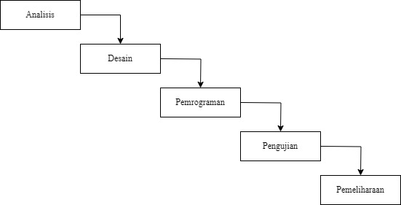
Gambar 1. Tahapan Waterfall
- Analisis Desain
Tahap pertama model air terjun adalah mempersiapka dan menganalisis kebutuhan website sistem e-government desa padang kalua berbasis website. Informasi diperoleh dari observasi, wawancara dan studi pustaka. Dalam penlitian ini disajikan tiga metode sebagai dasar pengumpulan data, yaitu adalah:
- Observasi
Dalam hal ini penulis menggunakan kedua kategori tersebut untuk mengumpulkan data yang dibutuhkan oleh sistem. Dalam penelitian ini penulis melakukan pengamatan atau peninjauan langsung untuk memperoleh informasi yang tepat dan akurat terkait dengan penyebaran informasi dan pengelolaan layanan publik di Desa Padang Kalua. Observasi yang dilakukan penulis adalah dengan datang langsung melakukan pengamatan ke tempat penelitian yang sedang diteliti, yaitu Kantor Desa Padang Kalua, Kecamatan Lamasi, Kabupaten Luwu.
- Wawancara
Metode wawancara atau interview merupakan proses memperoleh keterangan untuk mendapatkan informasi tentang permasalahan yang terjadi, dengan cara tanya jawab secara langsung dengan narasumber.
- Studi Pustaka
Metode pustaka adalah metode yang digunakan untuk belajar dan mengumpulkan informasi dari banyak sumber yang terkait dengan masalah yang akan dibahas.

- Analisis Sistem
- Sistem yang Berjalan
Berdasarkan masalah yang telah dihadapi di Desa Padang Kalua, penulis dapat menarik kesimpulan tentang sistem yang berfungsi berdasarkan hasil pengumpulan data dan observasi. Sistem yang saat ini beroperasi berfungsi sebagai contoh bagaimana proses pengumpulan informasi untuk layanan publik yang telah dilaksanakan selama periode ini dilakukan.

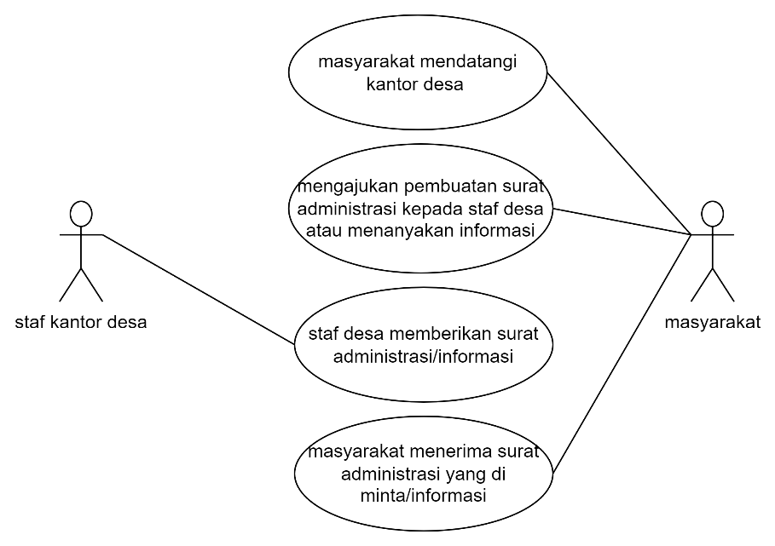
Gambar 2. Sistem yang Berjalan
- Sistem yang di Usulkan
Hasil analisis sistem yang berjalan, penulis mengusulkan untuk membuat suatu racangan sistem e-government berbasis web pada Desa Padang Kalua agar mempermudah mengatasi masalah yang terjadi pada Kantor Desa Padang Kalua.
- Desain Sistem
Rancangan model sistem pada penelitian ini, yaitu memanfaatkan pemodelan UML seperti use case diagram, activity diagram, class diagram dan sequence diagram. Dengan menggunakan Diagram-Diagram tersebut, proses analisis kebutuhan sistem menjadi lebih terarah. Selain itu, pemodelan ini juga membantu dalam mengurangi kesalahan pada tahap implementasi karena desain sudah tergambar secara jelas sejak awal.
- Implementasi
Tahap implementasi merupakan proses mewujudkan desain sistem menjadi aplikasi yang dapat digunakan. Sistem E-government Desa Padang Kalua diimplementasikan menggunakan bahasa pemrograman PHP dan MySQL sebagai basis data. Desain sistem dibuat dengan pendekatan UML yang mencakup use case, aktivitas, dan rancangan antarmuka.
- Pengujian
Pengujian sistem dilakukan setelah website selesai dibuat untuk mengidentifikasi potensi kesalahan yang mungkin terjadi. Proses ini bertujuan untuk memastikan bahwa sistem dapat berjalan sesuai rencana. Metode black box testing digunakan untuk menguji aplikasi. Pengujian juga mencakup aspek fungsionalitas, tampilan antarmuka, serta kecepatan akses sistem guna memastikan bahwa website berjalan sesuai dengan tujuan dan kebutuhan pengguna.
- Pengujian Sistem
Tujuan dari tahap pengujian sistem adalah untuk menemukan kekurangan dan kesalahan pada perangkat lunak yang dibuat dan untuk menentukan apakah rencana awal sudah memadai berdasarkan hasil akhir pembuatan program atau perangkat lunak. Setelah tahap pengcodingan selesai, pengembang baru dapat melakukan tahap pengujian sistem ini dengan menggunakan metode black box.
- Panilaian Ahli
Untuk menguji kekurangan pada website yang dibuat, dilakukan uji ahli oleh dosen pembimbing dan dosen ahli Universitas Cokroaminoto Palopo. Tujuan dari prosedur pengujian ini adalah untuk mengoptimalkan penggunaan dan pengoperasian sistem serta memeriksa kesalahan dan masalah.

- Pemeliharaan
Pemeliharaan adalah tahap akhir di mana perangkat lunak yang telah selesai dibuat akan melalui proses instalasi dan perbaikan sistem sesuai dengan kesepakatan bersama pengguna.

- HASIL DAN PEMBAHASAN

Hasil Penelitian
Hasil penelitian yang peneliti lakukan adalah membahas tentang hasil pembuatan Sistem E-government Desa Padang Kalua berbasis website dengan melalukan pengujian Black Box Testing. Pengujian ini bertujuan untuk menguji keberhasilan desain website dan produk yang dibuat.
Berdasarkan hasil penilaian kedua validator ahli, diperoleh nilai rata-rata sebesar 4, yang termasuk dalam kategori "Baik". Nilai ini mencerminkan bahwa sistem telah memenuhi standar kualitas dalam aspek desain tampilan, struktur basis data, navigasi menu, dan fungsionalitas fitur. Selain itu, uji pengguna memberikan nilai rata-rata sebesar 4,62, yang berada pada kategori "Sangat Baik", menunjukkan bahwa sistem diterima dan dinilai sangat layak digunakan dalam upaya peningkatan pengelolaan layanan publik dan transformasi penyebaran informasi oleh pengguna akhir.
  - Tampilan Menu Dashboard User
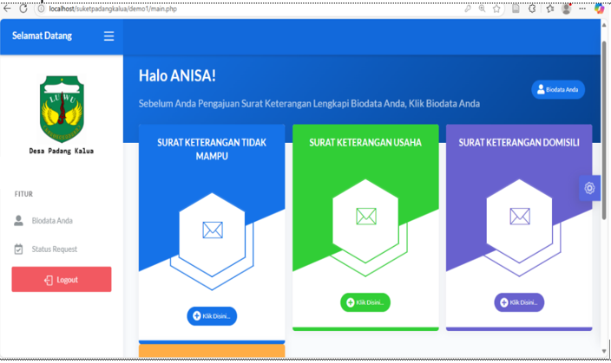
Gambar 32. Tampilan Menu Dashboard User
  - Tampilan Halaman Form Pengajuan Surat Keterangan User
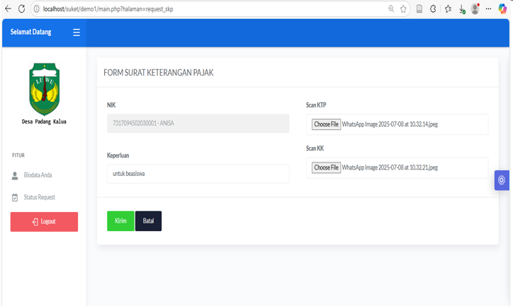
Gambar 33. Tampilan Halaman Form Pengajuan Surat Keterangan User
  - Tampilan Menu Login Admin
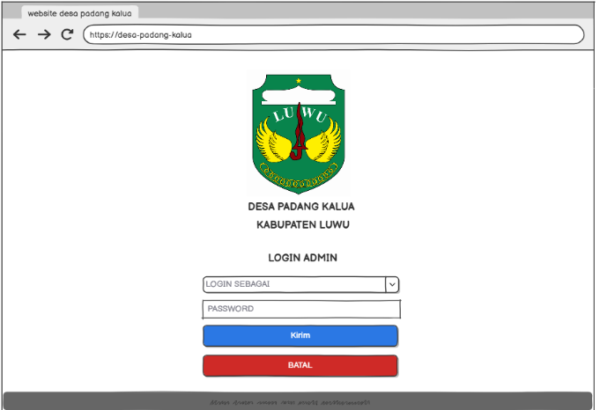
Gambar 33. Tampilan Menu Login Admin
  - Tampilan Menu Dashboard Admin Kepala Desa
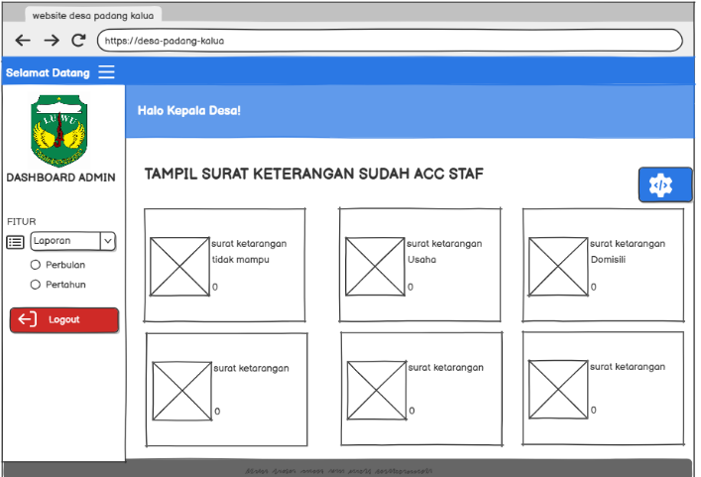
Gambar 33. Tampilan Menu Dashboard Admin Kepala Desa

Pembahasan
- Pengujian Ahli Web
Pengujian ini dilakukan oleh dosen Informatika Universitas Cokroaminoto Palopo. Lembar validasi ahli digunakan untuk memperoleh data berupa kualitas produk
Tabel 1. Pengujian Desain Website
No | Aspek/Indikator Peniliaian | Nilai Skor | Pengamatan
 |  | Validator 1 | Validator 2
1 | Ketepatan tata letak tampilan menu dari Sistem E-Government Desa Padang Kalua berbasis website | 3 | 5
2 | Ketepatan pemilihan warna desain tampilan | 3 | 5
3 | Ketepatan pemilihan jenis font | 3 | 5
4 | Ketepatan pemilihan ukuran font | 3 | 5
5 | Ketepatan pemilihan warna background | 3 | 5
6 | Keserasian antara warna font dengan background | 3 | 5
7 | Tampilan secara keseluruhan | 3 | 5
8 | Kemudahan dalam membuka mengakses Website | 3 | 5
9 | Kemudahan dalam memahami petunjuk | 3 | 5
10 | Kenyamanan desain warna website saat dilihat | 3 | 5
11 | Kemudahan menambah, mengedit, melihat, dan menghapus data pelayanan administrasi maupun Informasi | 3 | 5
12 | Kemudahan dalam membuka semua menu | 3 | 5
13 | Kesesuaian website dengan judul yang diambil | 3 | 5
14 | Kelengkapan isi Informasi yang jelas | 3 | 5
15 | Kesesuaian penyajian urutan Informasi | 3 | 5
16 | Menggunakan bahasa yang sederhana dan mudah dimengerti | 3 | 5
17 | Kualitas jenis huruf yang digunakan dalam  Website | 3 | 5
 | Jumlah | 51 | 85

Berdasarkan hasil penilaian oleh ahli web yang ada pada tabel 23 di atas, maka dapat dihitung rata-rata penilaian rancangan interface yang telah dibuat adalah sebagai berikut:
Skor Validasi Ahli 1 dan ahli 2 = $\frac{Jumlah Skor Validasi}{Jumlah Butir Pertanyaan}$
Nilai rerata validasi akhir = $\frac{Skor Validator 1 + Skor Validator 2}{Jumlah Validator}$
Jumlah Skor Validator 1 = $\frac{51}{17}$ = 3
Jumlah Skor Validator 2 = $\frac{85}{17}$ = 5
Nilai Akhir Validasi Ahli = $\frac{3+ 5}{2}$ = 4
Tabel 2. Hasil Pengujian Validasi Ahli Web
No | Uraian Aspek | Skor | Hasil  Kategori | Rata-rata
1 | Validator 1 | 3 | Cukup Baik | 4
2 | Validator 2 | 5 | Sangat Baik | 4

- Pengujian Pengguna
Pengujian oleh pengguna dilakukan oleh kader posyandu dan orang tua balita. Evaluasi dilakukan melalui angket yang terdiri dari 9 butir pertanyaan. Hasil penilaian tersebut dapat dilihat pada tabel di bawah ini.
Tabel 3. Pengujian Pengguna
No | Kriteria Penilaian | Nilai
No | Kriteria Penilaian | P1 | P2 | P3 | P4 | P5
1 | Saya dapat memahami dengan cepat cara  penggunaan Website | 5 | 5 | 5 | 5 | 5
2 | Tombol-tombol yang ada dalam Website  mudah dipahami dan di gunakan | 4 | 5 | 4 | 5 | 5
3 | Tata letak tombol navigasi jelas dan tidak  membingungkan | 4 | 4 | 4 | 4 | 4
4 | Website dapat diakses dengan lancar tanpa kendala | 4 | 4 | 5 | 5 | 5
5 | Bahasa dan istilah yang digunakan mudah dipahami oleh masyarakat umum | 4 | 5 | 5 | 5 | 5
6 | Tampilan Website bagus dan sesuai dengan karakter desa | 5 | 5 | 5 | 5 | 5
7 | Informasi dan menu seperti layanan publik disusun dengan baik | 4 | 5 | 4 | 5 | 5
8 | Penggunaan teks yang disajikan jelas dan  mudah untuk dibaca | 4 | 5 | 5 | 5 | 4
9 | Fitur-fitur seperti permintaan surat online dan Informasi-Informasi desa sangat membantu | 5 | 5 | 5 | 5 | 5
 | Jumlah | 39 | 43 | 42 | 44 | 43

Total skor dapat dilihat pada perhitungan dibawah ini:
Skor Pengguna 1, 2, 3, 4, 5 = $\frac{Jumlah Skor Validasi}{Jumlah Butir Pertanyaan}$
Nilai rerata validasi pengguna = $\frac{Skor pengguna 1 + Skor pengguna 2+ skor pengguna 3+Skor pengguna 4+skor pengguna 5}{Jumlah pengguna}$
Jumlah Skor Pengguna 1 = $\frac{39}{9}$ = 4,3
Jumlah Skor Pengguna 2 = $\frac{43}{9}$ = 4,7
Jumlah Skor Pengguna 3 = $\frac{42}{9}$ = 4,6
Jumlah Skor Pengguna 4 = $\frac{44}{9}$ = 4,8
Jumlah Skor Pengguna 5 = $\frac{43}{9}$ = 4,7
Nilai rerata validasi pengguna = $\frac{4,3+ 4,7+4,6+4,8+4,7}{5}$ = 4,62
Tabel 4. Hasil Pengujian Validasi Pengguna
No | Uraian Aspek | Skor | Hasil  Kategori | Rata-rata
1 | Pengguna 1 | 4,3 | Baik
2 | Pengguna 2 | 4,7 | Sangat baik
3 | Pengguna 3 | 4,6 | Sangat Baik | 4,62
4 | Pengguna 4 | 4,8 | Sangat Baik
5 | Pengguna 5 | 4,7 | Sangat Baik

- KESIMPULAN
Berdasarkan hasil penelitian yang telah dilakukan, dapat disimpulkan bahwa sistem E-government berbasis website yang dirancang telah berhasil memberikan solusi terhadap pelayanan publik dan kebutuhaan informasi di Desa Padang Kalua. website ini mampu menyajikan layanan admnistrasi masyarakat serta berbagai Informasi desa, seperti agenda kegiatan Desa, dan Informasi APBD, secara cepat, efisien, dan mudah diakses.

UCAPAN TERIMAKASIH
Terima kasih disampaikan kepada pihak-pihak yang telah mendukung terlaksananya penelitian ini.
REFERENCES
[1] Ali, S. D., Utiarahman, S. A., & Utiarahman, I. M. (2023). Perancangan sistem informasi potensi wisata Desa Lokotoy berbasis Website . Jurnal Informatika Upgris, 9(2). https://doi.org/10.26877/jiu.v9i2.16967
[2] Andoyo, A. (2014). Sistem informasi berbasis Web pada Desa Tresnomaju Kecamatan Negerikaton Kab. Pesawaran, 3.
[3] Bao, B., Ayomi, H. V., Bakri, H., & Ndibau, P. (2023). Penerapan E-government dalam pelayanan publik di Kota Jayapura. Journal on Education, 5(2), 4147–4157. https://doi.org/10.31004/joe.v5i2.1113
[4] Fajri, R. F. (2021). Rancang bangun sistem informasi pelayanan Administrasi desa (Studi kasus Desa Rajagaluh Lor).
[5] Hardiana, H., & Ruhama, R. (2019). Rancang bangun sistem informasi Website pada kantor Desa Minanga Tallu Kabupaten Luwu Utara. Patria Artha Technological Journal, 3(2), 46–59. https://doi.org/10.33857/patj.v3i2.246
[6] Ibrahim, N., Irawan, J. D., & Auliasari, K. (2021). Sistem pakar diagnosa penyakit ibu hamil dengan metode backward chaining dan metode certainty factor. JATI (Jurnal Mahasiswa Teknik Informatika),

